1. **增加聊天记录（PC和APP）**

**\*聊天记录现在已经有了**

4.

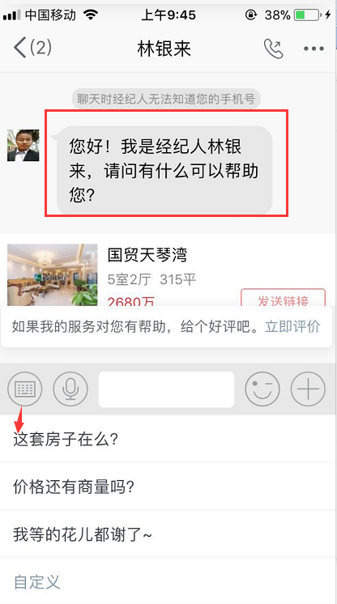

4.1（APP）用户每次进来点击跟经济人在线咨询，经纪人都会自动发送一条消息：您好！我是经纪人XXX，请问有什么可以帮助您吗？

*无对应的接口

4.2(APP)增加自定义回复，可修改添加。

*无对应的接口

1. PC：当有新消息的时候，浏览器提示。

*可做

闪烁。

.

6.APP微聊列表增加：查找经纪人（电话号码、用户名、昵称）任意一个都可进行模糊查找。

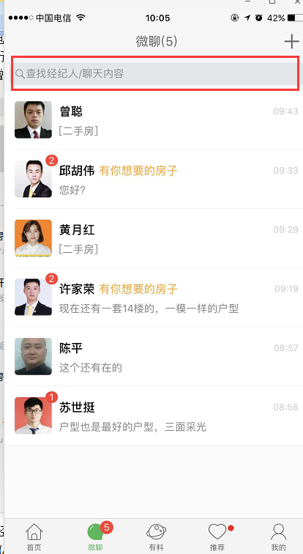

*无对应接口

1. 个人APP微聊：在聊天框的右上角增加“打电话”图标。方便用户可直接拨打电话，不用在回去房源详情页。

*融云消息里没有包含电话信息。

1. 绿色在线，灰色不在线。显示联系人总数，在线人数数量。

*无对应的接口

1. 融云有时候加载速度慢

*主要原因：1.融云SDK过大，网络、电脑等硬件都会造成加载慢；2.融云没有携带用户信息，用户信息是额外获取，由于数据大请求算法复杂会造成聊天功能初始化慢。

